НПО “КРЕДО-ДИАЛОГ”

Подготовка растровых изображений в программе TRANSFORM для их дальнейшего использования в качестве подложек в комплексе CREDO и геоинформационных системах

МИНСК
2001 г.

 (10 375 17) 264 90 87  264 20 63 |  (10 375 17) 264 79 31 |  support@credo.nsys.by |  http://www.credo.nsys.by

Содержание

Введение | 4
Основные сведения | 4
Исходные данные | 5
Начало работы | 5
Общая последовательность действий | 7
Указание опорных точек | 7
Трансформация | 11
Создание контуров видимости | 12
Сохранение и экспорт результатов работы | 13
Подготовка и компоновка чертежа | 15
Загрузка трансформированного файла в комплекс CREDO | 17
Заключение | 18
введение
Практическая Работа предназначена для Пользователей, желающих ознакомиться с основными функциями и методами работы в программе TRANSFORM. Для этого достаточно иметь простейшие навыки работы со стандартными Windows-приложениями.
Целью Практической Работы является ознакомление с технологией и особенностями подготовки растрового картографического материала для его последующего использования в качестве подложки в системах комплекса CREDO и других проектирующих и геоинформационных системах.
Для освоения методов работы с программой TRANSFORM предлагается выполнить типовое задание, которое включает в себя следующие задачи:
- Загрузка отсканированных фрагментов плана;
- Координатная привязка и трансформация фрагментов;
- Создание контуров видимости;
- Экспорт результатов обработки;
- Создание и выпуск чертежей;
- Загрузка подложек в CREDO_TER.
 В процессе работы рекомендуем пользоваться справочной системой (HELP), которая вызывается по клавише [F1].
основные сведения
- Для корректного использования в качестве подложки растрового картографического материала в комплексе CREDO или другой программе, его необходимо трансформировать. При трансформации должна происходить коррекция искажения масштаба, как по всему растру в целом, так и на отдельных деформированных участках, а также выполняться привязка растрового изображения к используемой системе координат. Для решения этих задач, а также сшивки, обрезки и печати предназначена система TRANSFORM, выполняющая кусочно-проективную трансформацию растровых изображений и их привязку к используемой системе координат. Программа способна исправлять глобальные (поворот, неортогональная проекция) и локальные искажения растрового изображения, имеющие место при сканировании.
- Пользователю следует знать, что программа позволяет обрабатывать растровые файлы формата Windows Bitmap (bmp) любой глубины цвета. Размер обрабатываемых изображений неограничен, но от него и характеристик компьютера зависит время обработки. Программа работает в операционной среде Windows - 95, 98, NT, 2000 .
- В системе TRANSFORM все основные команды можно вызвать несколькими способами, а именно: из основного меню, пиктограммами на панелях инструментов, «горячими» клавишами и из контекстных меню. В целях удобного восприятия описываемых действий и исключения путаницы, а также для сокращения объема Практической Работы, описание действий Пользователя будет выполняться с помощью команд меню. Пиктограммы можно идентифицировать с помощью всплывающих подсказок, которые появляются при подведении курсора к соответствующим кнопкам. В дальнейшем, при работе с программой Пользователь может выбрать, каким из способов ему удобнее вызывать ту или иную команду.
ИСХОДНЫЕ ДАННЫЕ
В качестве исходных данных для выполнения Практической Работы предлагаются два отсканированных фрагмента топографического плана, которые находятся в файлах GRS1.BMP и GRS2.BMP в каталоге «TRANSF».
- Исходными данными для подготовки подложек в программе TRANSFORM служат растровые изображения любой глубины цвета, полученные при сканировании непосредственно в программе, либо импортированные из файлов формата ВМР.
начало работы

- Запустите программу TRANSFORM. Для этого выберите в меню «Пуск / Программы / CREDO / TRANSFORM / TRANSFORM 2.0» или дважды щелкните [левой] клавишей мыши на значке программы на рабочем столе.
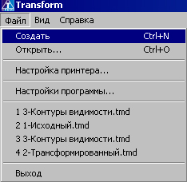
- Создайте новый проект - в меню «Файл» выберите команду «Создать».
- Перед началом работ с растровыми изображениями при необходимости Вы можете изменить некоторые настройки программы и проекта, установленные по умолчанию, а именно:
- изменить цвета отображения элементов;
- включить-отключить функцию «Отменить / Вернуть» и ввести количество ее шагов;
- Заполнить карточку проекта и ввести масштаб съемки;
- выбрать единицы измерения и алгоритм интерполяции.
Для того чтобы загрузить в проект отсканированные фрагменты выполните следующее:
- В меню «Файл» выберите команду «Импорт». В раскрывшемся окне выберите папку с файлами исходных фрагментов и, нажав клавишу [ Shift ], выделите их.
- Нажмите кнопку «Открыть» или клавишу [Enter]. После этого в рабочем окне проекта Вы увидите изображение фрагмента, который был импортирован последним.
- Данная ситуация возникает потому, что в процессе импорта левый нижний угол каждого фрагмента помещается в точку с координатами 0.000;0.000. Если фрагменты ранее в программе не обрабатывались, то они располагаются друг над другом в том порядке, в каком происходил импорт (т.е. изображение фрагмента, который был импортирован первым, будет перекрыто изображением следующего). Для того, чтобы увидеть изображение двух фрагментов одновременно, укажите курсором один из них и нажмите [левую] клавишу мыши, а затем, не отпуская ее, сместите фрагмент в сторону.
- При необходимости после загрузки фрагмента с помощью соответствующих команд меню над ним можно произвести некоторые предварительные подготовительные операции, к которым относятся:
- поворот на произвольный или фиксированный (90⁰, 180⁰) угол;
- зеркальное отображение слева направо или сверху вниз;
- улучшение качества изображения с помощью фильтров:
  - залить дыры;
  - убрать пятна;
  - сгладить;
  - увеличить резкость;
  - инверсия цвета (замена текущего цвета на противоположный);
  - обрезка фрагмента по прямоугольной маске.
Общая последовательность действий

Указание опорных точек
- Трансформация растровых изображений производится по заданным на них Пользователем опорным точкам. Существует два типа опорных точек:
- Абсолютные - точки с известными координатами. Например: условный знак пересечения координатных линий, пункты геодезического обоснования, координированные углы зданий, просто характерные точки растра.
- Относительные - точки, координаты которых либо неизвестны, либо в указании их координат нет необходимости. Точку, которую можно однозначно распознать на нескольких смежных фрагментах (т.е. общая для них), желательно задать как относительную. Такие точки используются для устранения "несводок" контуров в области перекрытия смежных фрагментов. В их качестве могут использоваться точечные условные знаки, пересечения или примыкания линий, дефекты растра и т.п. Для того чтобы в процессе трансформации соответствующие относительные точки фрагментов совместились, они обязательно должны иметь одинаковое имя на всех фрагментах.
- Если в качестве опорных заданы только относительные точки, трансформация растровых изображений не производится.
- Количество задаваемых опорных точек зависит как от целей, для которых производится трансформация, так и от качества используемого растрового изображения. Если растр будет использоваться в качестве подложки при дигитализации плана крупного масштаба, или его метрическое качество неудовлетворительное, рекомендуется задавать максимально возможное количество абсолютных опорных точек.
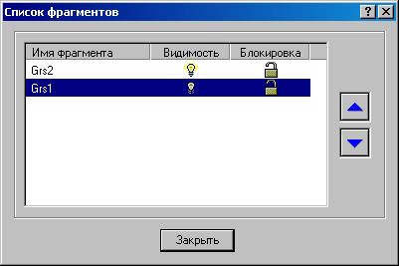
Для сокращения времени, которое требуется на перерисовку экрана (это актуально в реальных проектах, при большом количестве фрагментов), перед указанием опорных точек отключите видимость одного из фрагментов. Для этого в меню «Фрагмент» выберите команду «Список фрагментов», в раскрывшемся окне щелкните [левой] клавишей мыши на изображении лампочки в столбце «Видимость» напротив имени фрагмента, видимость которого необходимо отключить.
Координаты абсолютных и имена относительных опорных точек для фрагментов приведены на рисунке. При выполнении Практической Работы задавать все абсолютные точки нет необходимости, укажите любые три, не находящиеся на одной линии.
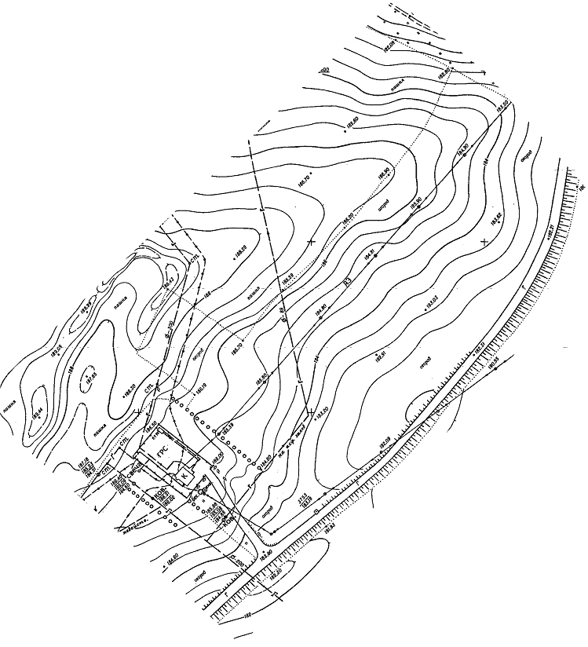
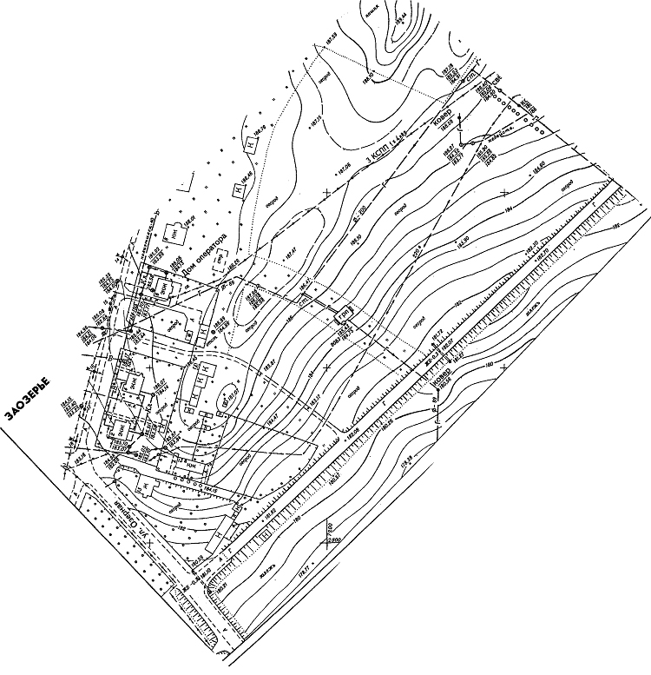
Север 3300.000
Восток 7500.000
Относительная
точка 102
Север 3200.000
Восток 7400.000
Относительная
точка 100
Относительная
точка 101
Север 3300.000
Восток 7400.000
Север 3200.000
Восток 7300.000
Север 3400.000
Восток 7500.000
Север 3100.000
Восток 7200.000
Север 3100.000
Восток 7300.000
Север 3000.000
Восток 7300.000
Север 3000.000
Восток 7200.000
Север 2900.000
Восток 7200.000
Север 3000.000
Восток 7100.000
Север 2900.000
Восток 7100.000
Относительная
точка 102
Относительная
точка 101
Относительная
точка 100

Последовательность действий при указании абсолютных опорных точек следующая:
- В меню «Вид» выберите команду «Увеличить», после чего курсор приобретет вид увеличительного стекла со знаком плюс внутри. Визуально выберите точку, например, пересечение координатных линий, координаты которой будете задавать, и увеличьте ее. Для этого подведите курсор к изображению креста и нажмите [левую] клавишу мыши, а затем, удерживая ее нажатой, выделите прямоугольную область, которую необходимо увеличить, и отпустите клавишу. Выделенная область увеличится до размеров рабочего окна.
- Указывайте привязку точек как можно точнее, увеличивая изображение точки настолько, насколько это эффективно. При очень большом увеличении, как и при очень маленьком, точно попасть курсором в центр выбранной точки достаточно проблематично.
- В меню «Трансформация» выберите команду «Опорная точка», курсор приобретет вид окружности с перекрестьем. Попадите перекрестьем курсора в центр выбранной на растре точки и нажмите [левую] клавишу мыши.
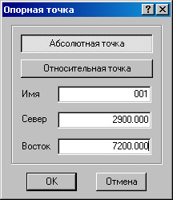
- В появившемся окне диалога введите координаты точки и нажмите кнопку [OK].
- После ввода координат двух абсолютных опорных точек одного фрагмента, при указании на нем последующих точек, в соответствующих полях окна «Опорная точка» будут автоматически предлагаться предварительные координаты точек в системе координат, в которую трансформируется растр.
Таким же образом задайте другие абсолютные опорные точки.
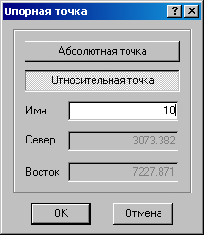
Последовательность действий при указании относительных опорных точек отличается от последовательности при указании абсолютных опорных точек только тем, что в окне «Опорная точка» необходимо нажать на кнопку [Относительная точка]. При этом поля для ввода координат становятся недоступными для редактирования. Введите в соответствующее поле имя точки и нажмите кнопку [OK].
- Не забывайте, что имена одних и тех же относительных опорных точек на разных фрагментах должны быть одинаковыми.
Задайте оставшиеся относительные опорные точки данного фрагмента. После чего отключите видимость текущего фрагмента и включите видимость второго (меню «Фрагмент» команда «Список фрагментов»). Задайте опорные точки для второго фрагмента.
Проверьте правильность введенных координат. Для этого в меню «Трансформация» выберите команду «Список опорных точек». При необходимости Вы можете отредактировать координаты точки, удалить одну или все точки фрагмента, а также сохранить на диске или распечатать список опорных точек фрагментов.
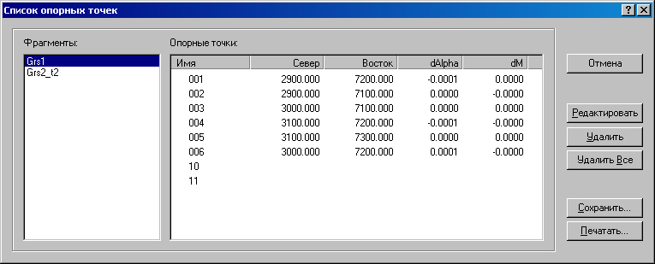
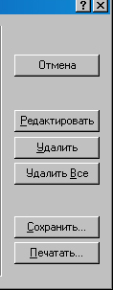
Включите видимость двух фрагментов.
Сохранение списка опорных точек в текстовом файле
Удаление всех опорных точек выбранного фрагмента
Удаление выбранной опорной точки
Редактирование координат опорных точек

Печать координат опорных точек фрагментов

Трансформация
- Трансформация фрагментов осуществляется как минимум по двум абсолютным опорным точкам.
Для запуска процесса трансформации фрагментов в меню «Трансформация» выберите команду «Трансформировать».
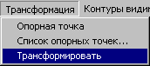
- В открывшемся окне «Масштаб съемки» из выпадающего списка выберите значение 1 : 1000 и нажмите кнопку [ОК]. После трансформации в соответствии с выбранным масштабом в проекте будет разбита координатная сетка.
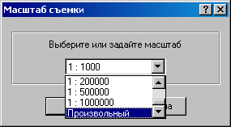
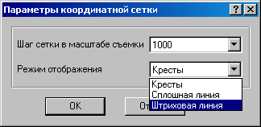
- Видимость координатной сетки можно регулировать с помощью флажка «Координатная сетка» в меню «Вид». В том же меню с помощью команды «Параметры координатной сетки» можно задать шаг сетки и режим отображения (кресты, сплошная или штриховая линия).
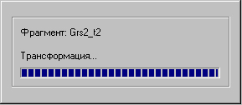
Во время трансформации на экране отображается информативное окно, индикатор которого показывает стадию выполнения процесса.
При трансформации происходит привязка фрагментов к системе координат в соответствии с заданными координатами опорных точек и фрагменты «совмещаются». По завершении трансформации фрагменты блокируются, то есть переместить их на другое место, в используемой системе координат, нельзя. Снять блокировку активного фрагмента можно, выключив флажок «Блокировка» в меню «Фрагмент», либо в окне «Список фрагментов».
- Снимать блокировку фрагментов не рекомендуется во избежание их случайного перемещения, вследствие чего потребуется вновь выполнить трансформацию.
Создание контуров видимости
- Контуры видимости предназначены для создания единого растрового изображения произвольной формы из нескольких растровых фрагментов. На любой фрагмент можно наложить произвольный контур видимости, в пределах которого будет обеспечено отображение выделенного участка изображения на экране и чертеже. Вновь создаваемые контуры видимости можно сопрягать с существующими контурами. С помощью контуров видимости несколько перекрывающихся фрагментов "сшиваются" в единое растровое изображение. Контур видимости создается только на активном фрагменте, при необходимости границу контура можно отредактировать или удалить. На каждом фрагменте можно создать только один контур видимости.
Порядок создания контуров видимости следующий:
- Активизируйте первый фрагмент. Для этого нажмите на панели инструментов кнопку ,укажите курсором фрагмент и нажмите [левую] клавишу мыши.
- В меню «Контуры видимости» выберите команду «Создать», курсор при этом приобретет вид перекрестья (режим указания).
- В режиме создания и редактирования контуров видимости внешний вид курсора меняется автоматически с перекрестья (режим указания):
- на перекрестье с окружностью (режим захвата точек) при его подведении, например, к пересечению координатных линий, либо к вершине уже существующего контура видимости;
- на вид, показанный на рисунке третьим ( режим захвата ребер), при его подведении к ребру контура.
- Нажимая [левую] клавишу мыши на тех точках активного фрагмента, где должны быть вершины создаваемого контура видимости, ограничьте область, внутри которой будет видимая часть фрагмента. Для замыкания контура подведите курсор к его первой вершине, он приобретет вид перекрестья с областью захвата, и нажмите [левую] клавишу мыши.
- При замыкании контура происходит автоматическое применение контуров видимости. То есть сам контур, а также части растра, находящиеся за его пределами, становятся невидимыми. Их видимость автоматически включается при активизации команды создания нового контура или редактирования существующего.
- Активизируйте второй фрагмент и аналогично создайте на нем контур видимости. При этом в области совмещения двух фрагментов создавайте его, захватывая вершины контура видимости первого фрагмента, как показано на рисунке.
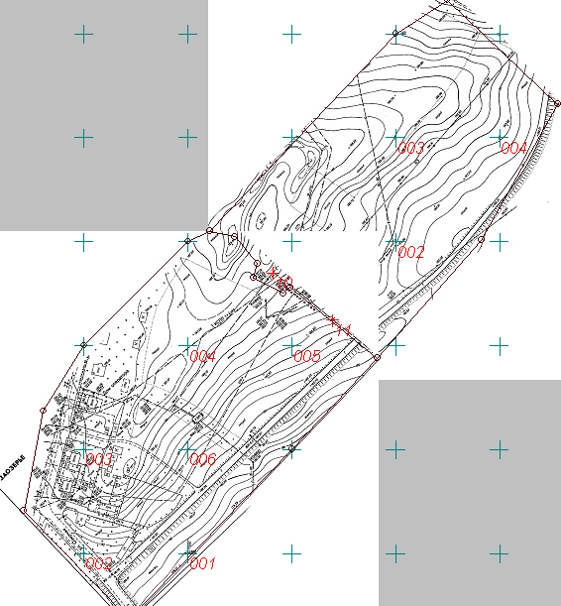
контур видимости первого фрагмента
контур видимости второго фрагмента
общая граница контуров видимости фрагментов
вершина контура видимости
Сохранение и экспорт результатов работы
Для того, чтобы сохранить результаты работы, и тем самым обеспечить возможность внесения изменений в данные проекта при последующих сеансах работы c программой TRANSFORM, предназначены команды «Сохрани» и «Сохрани как» в меню «Файл». При этом данные сохраняются в файле с расширением *.tmd, как проект программы, и прочитать их можно только в ней.
- Проекты программы TRANSFORM 2.0 без дополнительных преобразований можно подгрузить в систему CREDO_DAT 3.0. Причем, в отличие от DOS-версий CREDO, где в качестве подложки можно использовать только 1 битные черно-белые растровые изображения, в третьем поколении программ можно работать с растром любой глубины цвета. Кроме того, если проект состоит из нескольких фрагментов, то видимость каждого из них можно регулировать прямо в CREDO_DAT 3.0.
Для того чтобы обработанные данные можно было использовать в качестве подложек в комплексе CREDO или геоинформационных системах MapInfo и ArcView, их необходимо экспортировать в соответствующий формат. Последовательность действий при экспорте следующая:
- В меню «Файл» выберите команду «Экспорт».
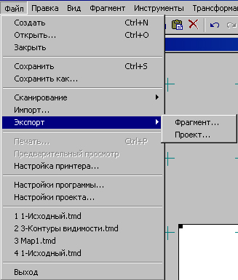
- Экспорт можно осуществлять как всего проекта в целом, так и каждого фрагмента в отдельности. Если в проекте были созданы контуры видимости, то при экспорте передаются участки растра, находящиеся внутри этих контуров.
- Чаще всего экспорт данных, для их последующего использования в качестве подложки в комплексе CREDO, рационально производить по фрагментам. В дальнейшем это позволит использовать меньший объем памяти Вашего компьютера при подгрузке и работе с подложкой а, следовательно, сократить время работы.
- В открывшемся меню выберите команду «Проект».
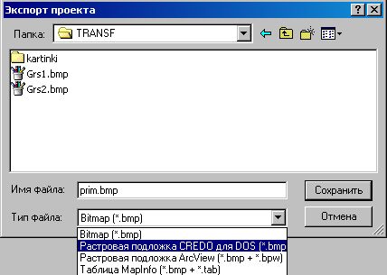
- В окне «Экспорт проекта» из одноименного выпадающего меню выберите тип файла, в котором необходимо сохранить результаты. В нашем случае это «Растровая подложка CREDO для DOS». В соответствующее поле введите имя файла (например, «prim») и выберите место на диске, где его необходимо сохранить (каталог «TRANSF»). Нажмите кнопку «Сохранить» или клавишу [Enter].
- В том случае, когда цветное изображение необходимо экспортировать в формат «Растровая подложка CREDO для DOS», Вы можете преобразовать его в черно-белое, не выходя из программы. Для этого в меню «Фрагмент» выберите команду «Преобразовать в / Черно-белый (1бит)».
- При экспорте данных в формат растровых подложек наряду с файлом *.ВМР создается файл-спутник с расширением, зависящим от выбранного формата, *.TIE, *.BPW, *.TAB, в котором содержится информация о привязке растра к использующейся системе координат. Поэтому следует помнить, что при перемещении файлов подложек в другие каталоги туда же необходимо перемещать и файлы привязки. Далее, при загрузке подложки в одну из систем CREDO, после подтверждения запроса об использовании параметров привязки, они считываются из файла-спутника, и подложка автоматически располагается по заданным в программе TRANSFORM координатам.
подготовка и компановка ЧЕРТЕЖа
Для подготовки и выпуска чертежей в программных продуктах CREDO третьего поколения используется специальный режим «Компоновка чертежа». Он позволяет создать и выпустить на печать качественный чертеж без использования вспомогательных программ.
Перед тем как активизировать режим компоновки чертежа необходимо выполнить подготовительные действия. А именно: создать фрагменты чертежей (выделить области проекта, которые необходимо распечатать), а при необходимости и отредактировать их; выбрать из уже созданных фрагментов нужные и скопировать их на чертеж. Последовательность действий на подготовительном этапе следующая:
- В меню «Чертеж» активизируйте команду «Создать фрагмент». По аналогии с действиями при создании контуров видимости, выделите область изображения, которую необходимо распечатать (подводите курсор к вершинам границы фрагмента и нажимайте [левую] клавишу мыши). Для замыкания контура подведите курсор (при этом он автоматически перейдет в режим захвата) к его первой точке и нажмите [левую] клавишу мыши. Создайте несколько произвольных по форме фрагментов.
- При необходимости границы фрагментов можно отредактировать с помощью команды «Редактировать фрагменты» в меню «Чертеж».
- Выберите фрагмент, который необходимо вывести на печать. Для этого активизируйте команду «Выбрать фрагменты» в меню «Чертеж», попадите курсором в область нужного фрагмента и нажмите [левую] клавишу мыши (выбранный контур изменит цвет). Если фрагментов несколько, выбирайте их, удерживая нажатую клавишу [Shift].
- С помощью команды «Удалить фрагмент» в меню «Чертеж» можно удалять уже созданные фрагменты чертежей. А, пользуясь командой «Копировать для чертежа», можно добавлять новые фрагменты в уже созданные чертежи. Для этого в режиме компоновки чертежа необходимо в меню «Правка» выбрать команду «Вставить» (она активна, если буфер обмена содержит фрагмент чертежа).
На этом подготовительный этап закончен.
Войдите в режим компоновки чертежа - выберите одноименную команду в меню «Чертеж».
- В появившемся окне «Параметры чертежа» на вкладке «Формат листа» из выпадающего списка выберите «А3». Перейдите на вкладку «Штампы» и выберите из выпадающих меню нужные горизонтальный и вертикальный штампы. Нажмите кнопку [ОК].
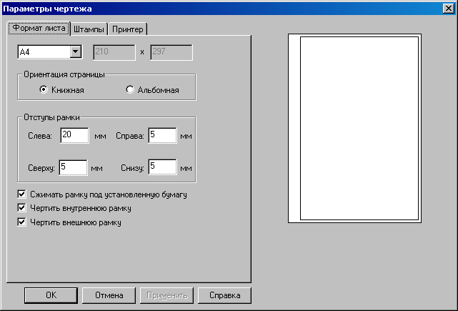
- В этом окне также можно настроить параметры страницы и свойства рамки; выбрать из библиотеки варианты заполнения горизонтального и вертикального штампов; просмотреть текущие установки активного принтера. При этом все действия, выполняемые Пользователем, отображаются в правой информативной части окна.
- В меню «Фрагмент» активизируйте команду «Масштаб». В появившемся окне из выпадающего списка выберите масштаб фрагмента (например, 1 : 1000) и нажмите кнопку [ОК].
- В режиме компоновки чертежа предусмотрены следующие возможности:
- редактирование установленных ранее параметров чертежа;
- изменение активности фрагмента;
- поворот на заданный угол и удаление активного фрагмента;
- вставка рисунка *.ВМР;
- вставка ведомости отчета, подготовленной в CREDO_DAT 3.0;
- вставка компаса;
- Включение-отключение режимов отображения содержимого фрагментов чертежа и раскладки формата на страницы;
- заполнения, редактирования и сохранения вариантов штампов;
- работы с текстами, в том числе настройки шрифтов;
- построения линий, прямоугольников и многоугольников.
- Для вывода чертежа на печать выберите команду «Печать» в меню «Файл».
Загрузка трансформированного растра в комплекс CREDO
- После экспорта проекта (фрагмента) в формат «Растровая подложка CREDO для DOS» на диске компьютера кроме файла *.ВМР с тем же именем и расширением *.TIE создается файл, который содержит координаты привязки растра к использующейся системе координат (в нашем случае это файлы «prim.bmp» и « prim.tie»).
- Напоминаем, что растровые файлы *.BMP можно подгрузить в качестве подложек в следующие системы комплекса CREDO:
- DAT 3.0 – Инженерная геодезия (любой глубины цвета).
- TER – Цифровая модель местности.
- MIX – Цифровая модель проекта.
- PRO – Геометрическое проектирование.
- SR – Геодезия в сейсморазведке.
Рассмотрим последовательность действий при подгрузке растрового изображения, обработанного в программе TRANSFORM, в качестве подложки в систему CREDO_TER.
- Войдите в комплекс CREDO и запустите систему CREDO_TER.
- Активизируйте функцию «ДАННЫЕ / Подложки / Подложка BMP».
- Выберите операцию «Загрузка» и в раскрывшемся окне «Выбор файла» выберите трансформированный файл «PRIM.BMP».
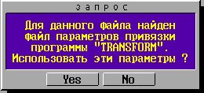
- Система автоматически найдет файл привязки «PRIM.TIE» и спросит об использовании обнаруженных параметров привязки. Ответьте положительно - нажмите кнопку [Yes]. В этом случае подложка будет подгружена согласно координатам, заданным в программе TRANSFORM.
- Для того чтобы увидеть подложку в рабочем окне, нажмите клавишу [F9], в появившемся запросе выберите пункт «Произвольный» и в поле масштаба введите с клавиатуры цифру «0» (автомасштабирование).
- Цвет подложки можно изменить в процедуре «НАСТРОЙКА» функции «Растровая подложка» операцией «2-х цветное ВМР».

Заключение
Мы уверены, что при выполнении данной Практической Работы Вы сэкономили время, которое потребовалось бы на самостоятельное первичное ознакомление и изучение основных функций программы. И надеемся, что изученный теоретический материал и приобретенные практические навыки позволят сэкономить Вам еще некоторое количество времени при использовании программы в рабочем процессе, а также повысить достоверность и качество подготовки картографических материалов. Для решения более сложных задач необходимо постепенно развивать и совершенствовать полученные навыки, а также самостоятельно изучать документацию и осваивать все возможности системы.
При возникновении вопросов о тех или иных особенностях работы программы TRANSFORM или любых систем комплекса credo Вы можете обратиться за консультацией к специалистам отдела сопровождения и обучения по телефону 8 - 10 375 17 264 20 63, либо по электронной почте SUPPORT@CREDO.NSYS.BY.

